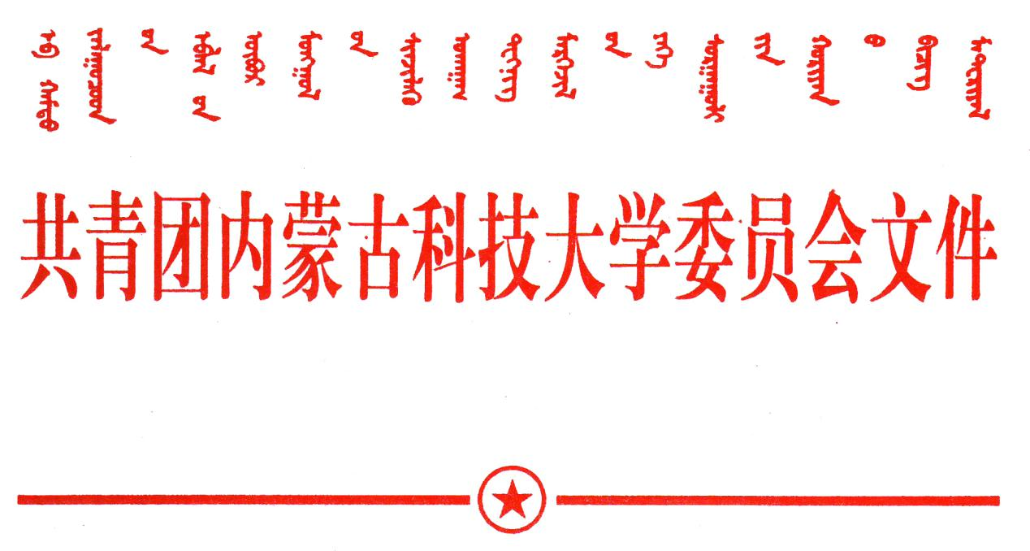
关于全校共青团认真学习宣传
内科大团发[2019]78号

党的十九届四中全会精神的通知

全校各级团学组织：
为贯彻《共青团内蒙古自治区委员会关于深入学习宣传党的十九届四中全会精神的通知》（内团发[2019]14号）部署，校团委现就学习宣传党的十九届四中全会精神相关安排通知如下。
- 充分认识学习宣传党的十九大精神的重大意义，深刻领会和准确把握党的十九届四中全会精神实质
党的十九届四中全会是我们党站在“两个一百年”奋
斗目标历史交汇点上召开的一次十分重要的会议，是在新中国成立70周年之际、我国处于中华民族伟大复兴关键时期召开的一次具有开创性、里程碑意义的会议。全会重点研究坚持和完善中国特色社会主义制度、推进国 家治理体系和治理能力现代化问题并作出决定，是以习近平同 志为核心的党中央从政治上、全局上、战略上全面考量，立足当前、着眼长远作出的重大决策，对于坚定全党全国各族人民的道路自信、理论自信、制度自信、文化自信，全面建成小康社会、全面建设社会主义现代化国家、实现中华民族伟大复兴的中国梦，具有十分重要的意义。共青团作为党的助手和后备 军，作为党联系广大青年的桥梁和纽带，必须深刻领会、切实 掌握党的十九届四中全会的精神实质。要认真研读《中共中央关于坚持和完善中国特色社会主义制度、推进国家治理体系和治理能力现代化若干重大问题的决定》，着重把握深刻领会、准确把握党的十九届三中全会以来党和国家事业取得的新的重大进展；深刻领会、准确把握中国特色社会主义制度发展和国家治理取得的历史性成就；深刻领会、准确把握中国特色社会主义制度和国家治理体系的科学内涵、本质特征和显著优势；深刻领会、准确把握坚持和完善中国特色社会主义制度、推进国家治理体系和治理能力现代化的重点任务和总体目标；深刻领会、准确把握坚持和完善中国特色社会主义制度、推进国家治理体系和治理能力现代化的基本保证。
二、认真做好党的十九届四中全会精神的学习宣传
认真学习宣传党的十九届四中全会精神，是全校各级团组织当前和今后一个时期的首要政治任务。全校各级团组织要以高度的政治自觉、思想自觉和行动自觉，以开展“不忘初心、牢记使命”主题教育为动力和契机，推动各级团干部把学习宣传全会精神同学习贯彻习近平新时代中国特色社会主义思想贯通起来，同学习贯彻习近平总书记关于青年工作的重要思想和关于内蒙古重要讲话重要指示批示精神结合起来，在学深悟透上下功夫，为进一步贯彻落实全会精神
建立认识基础、提出实践方向，更好履行党赋予的职责使命， 更好团结带领广大团员青年发挥生力军和突击队作用。
- 广泛组织学习培训
依托习近平新时代中国特色社会主义思想协同学习中心，组织开展好专题研究、研讨、教育实践活动。紧密结合正在开展的“不忘初心、牢记使命”主题教育，原原本本学习原文，筛选、推荐权威辅导资料，团干部主动到支部、到团员中去宣讲全会精神，努力把学习延伸到每个基层团支部。
通过“三会两制一课”、主题团日活动等多种形式，充分利用网络学习平台，结合内蒙古科技大学第二届大学生文化艺术活动月系列活动之“凝聚爱国心·激扬奋斗志”系列活动之师者说·初心与使命和青年说·爱国与责任，开展各具特色的主题讲座、“百家讲坛”、“菁英论坛”、研讨会、知识竞赛等学习教育活动，帮助广大团学干部、青年学生及时准确掌握全会精神的基本内容。
把学习全会精神纳入团学干部、青年学生培训课程体系，开设专门单元，强化专题学习，推动全会精神进教材、进课堂、进头脑。学习培训中，要运用好《习近平谈治国理政》《习近平新时代中国特色社会主义思想学习纲要》等重要著作，运用好《〈中共中央关于坚持和完善中国特色社会主义制度、推进国家治理体系和治理能力现代化若干重大问题的决定〉辅导读本》和《党的十九届四中全会〈决定〉学习辅导百问》等辅导材料，运用好“学习强国”学习平台，努力克服形式主义，提高针对性、实效性，确保学习到位、理解到位、掌握到位。
以寒暑假社会实践为契机，组织师生开展去调研、宣讲活动，切身感受中国特色社会主义制度和国家治理体系
的强大生命力和巨大优越性。
2.开展多形式、分层次、全覆盖的学习实践活动。
深刻领会十九届四中全会精神，在全校青年学生中开展“不忘初心、牢记使命”主题团日活动；开展“我与祖国共奋进”——国旗下的演讲升国旗活动；开展“音为梦‘响’·乐颂中华”最美声音大赛；开展“学习强国·学习强我”——学习达人挑战赛；开展“读经典·颂中国·赞家乡”诵读比赛；开展内蒙古科技大学第二届大学生文化艺术活动月系列活动之“凝聚爱国心·激扬奋斗志”系列活动。以新生班级团支部书记、班长兼团支部副书记培训为契机，开展“青春的旗帜”基层团支部“活力提升”工程系列活动。促进习近平新时代中国特色社会主义思想在当代大学生中落地生根，提升当代大学生学习的主动性、实效性。
依托校、院两级青年马克思主义者培养工程培训班、学生干部理论学习班、社团领袖训练营等学生干部教育培训平台，集中开展党的十九届四中全会精神学习培训和学习分享活动。
继续打造科大青年说，以“校社联动”工程为契机，指导大学生骨干、青年研习社“青年讲师团”走出校园、走进社区开展学习宣传党的十九届四中全会精神等实践活动。
以“领雁之星”优秀学生报告会为辐射引领，用学生榜样的力量，引领广大青年学生志存高远、脚踏实地，把个人的前途命运与祖国的繁荣富强紧密联系起来。
全校各级各类学生组织（学生会、青年志愿者协会、社团联合会、学生社团等）要把学习宣传党的十九届四中全会精神作为理论学习的重点内容，并结合工作职能、组织特色、学科专业、职业生涯规划开展形式多样的教育实践活动，推动党的十九届四中全会精神进支部、进社团、进网络、进团课。结合“三走”活动，广泛开展学生课外体育锻炼活动，号召广大青年以崭新的精神风貌投入到新时代干出新作为。在广大学生中弘扬劳动精神，教育引导学生崇尚劳动、尊重劳动。以“宪法日”为契机，广泛开展中国特色社会主义法治教育，塑造德法兼修的一代青年。以学校“烽火杯”辩论赛为契机，营造理论联系实际的马克思主义学风，树立马克思主义的世界观和方法论。
3. 利用好各类宣传阵地。
要积极开展网络宣传，用好校团委、校学生会“两微一网一空间”，充分调动学生线上参与积极性，增强网络宣传的实效性和影响力。开设“不忘初心、牢记使命”主题教育专栏、“学习宣传党的十九届四中全会精神”专栏专题，充分运用好团中央和自治区主要媒体重点稿件，持续深入宣传党的十九届四中全会精神。
各学院团总支、各班级团支部发起“青春的旗帜”宣誓接力活动；以“我爱你中国”为主题，通过一句话、一首诗、一曲歌、一段舞、一幅画等，以创新的形式制作成网络短视频，以青春的名义告白祖国，表达自己对祖国母亲的无限热爱之情。
三、切实加强组织领导
学习宣传党的十九届四中全会精神，是全校各级团组织当前和今后一个时期的首要政治任务。全校各级团学组织要把学习宣传党的十九届四中全会精神摆上首要位置，精心组织，周密部署，狠抓落实，切实加强组织领导。
1．加强督促检查。全校各级团组织要在学校党委的统一领导下，充分发挥自身优势，开展各具特色的学习教育活动。校院两级团委要加强工作指导，加强督促检查，务求取得实效，切忌形式主义。
2．牢牢把握正确导向。要坚持团结稳定鼓劲、正面宣传为主，弘扬主旋律、传播正能量，着力用党的十九届四中全会精神统一思想、凝聚力量。要设置教育主题，加大引导力度，围绕学生普遍关注的热点难点问题，多做解疑释惑、疏导情绪的工作，多做增进共识、增进团结的工作。
3. 积极融入各项工作。要把党的十九届四中全会精神落实到学校共青团改革实施和学生会组织改革的各方面，体现到完成好今年工作任务和谋划好明年工作安排之中，体现到服务引领广大青年学生以习近平新时代中国特色社会主义思想武装头脑、指引成长奋斗上来，坚决避免形式上轰轰烈烈、内容上浅尝辄止的学习，把学习宣传党的十九大精神落到实处。
4. 注重基层广泛参与。要注重面向基层、依靠基层，调动和发挥基层团学组织、学生社团和广大青年学生的参与感、积极性、创造力，努力让党的十九届四中全会精神深入每一个团支部之中、走进每一名学生心里。
5. 充分照顾学生特点。要注意把握青年学生的思想认知规律、话语体系特点，通过学生乐于参与、便于参与的方式，采取富有时代特色、体现实践要求的方法，既有统一要求，又生动活泼广泛地开展特色鲜明、富有实效的学习教育活动。注重运用好各类新媒体平台和新技术新应用手段，着力增强学习宣传的吸引力感染力。
请各学院于12月5日前将本学院学习宣传党的十九届四中全会精神的具体工作方案电子版发至刘倩OA，纸质版（盖章）交至行政楼B228；12月30日前将本学院学习宣传党的十九届四中全会精神的相关材料交至行政楼B228。

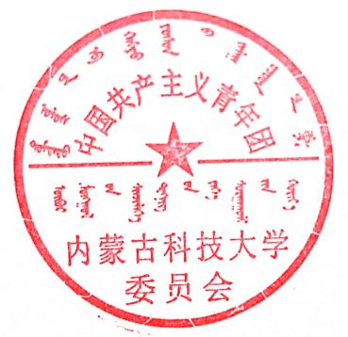

共青团内蒙古科技大学委员会
2019年11月29日

